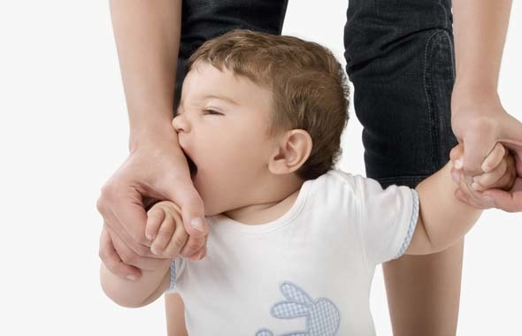

*Это весьма распространенная проблема.* ***В 2-З года ребенок еще не владеет в совершенстве речью и пытается общаться доступными ему*** *средствами. На «языке» кусания он может пытаться привлекать к себе внимание, показывать обиду или, наоборот, сообщать о своей симпатии.*

***Что делать?*** *Учите ребенка другим методам общения! Когда ребёнок в очередной раз попытается вас укусить, спросите его: «Ты кусаешься, потому что ты хочешь, чтобы с тобой поиграли? Скажи мне об этом. Так я тебя пойму быстрее».*

***Старайтесь развивать речевые навыки. Для этого разговаривайте с ребёнком как можно больше.*** *И никогда не ограничивайте ответ односложным «да» или «нет».*

*Обязательно говорите малышу о своих чувствах. Скажите, что, когда он вас кусает, вам больно и неприятно. Не понимает? Укусите его в ответ! Не сильно, конечно, но так, чтобы он понял, что удовольствия это не приносит.*

*Какие еще могут быть причины у желания кусаться?* ***«Кусачее настроение» у детей нередко возникает от перевозбуждения и усталости****, В этом случае следите, чтобы ребенок не уставал и всегда высыпался.*